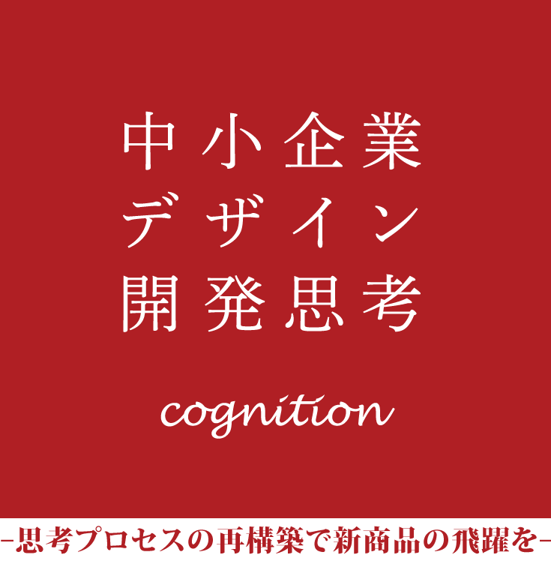

おおさか地域創造ファンド
デザイン思考を導入した中小企業の商品・サービス開発支援事業
中小企業デザイン開発思考cognition
受講生募集要項

「おおさか地域創造ファンド」の助成を受けた事業者の中で、現在、事業の推進に何らかの課題を抱えておられる事業者を対象に、事業戦略の再構築を図る実践的な連続講座（ワークショップ）を実施します。

１．事業の目的
本講座で得た学びを事業者自らが実践し、事業の再構築・改良を行うことで、新製品等の売上げ増加につなげることを目的とします。
また、本事業の開発支援プロセスを報告書にまとめ、府内中小企業のモノづくりに広く活用することを目的とします。

２．事業概要
「中小企業デザイン開発思考＊」に基づくワークショップ形式の講座を通して、実践的なマーケティング及びデザイニングの知識を身につけ、自社の課題を解決します。
- 今まで、受注生産型の事業スタイルを主に行ってきた中小企業が、マーケティングやデザインに関する知識を身に付け、市場競争力の高い「自社商品」を開発できることを狙いとした商品開発マニュアル。（大阪府産業デザインセンター発行）

（１）講座の対象者
平成19年度から平成28年度に「おおさか地域創造ファンド」で助成を受け、開発した新製品・商品及び新サービスについて本講座で得た学びを事業者自らが実践することで、更に売上増加を目指したい事業者。もしくは、設定した目標の達成に至らず、売上げの増加に結びついていない事業者。※現在助成期間中の事業は対象となりません。

（２）講座の定員
１５事業者（１事業者につき２名まで参加が可能です）

（３）参加費
無料（商品開発および改良に関する専門家のワークショップなど全７講座費用）

（４）主 催
（公財）大阪産業振興機構、大阪府

（５）スケジュールおよび講座内容
日 時 | 内 容
11月28日（火）  14:00～16:00 | ０．講座説明会（講座の概要について説明、参加者の顔合わせ）
11月30日（木）  14:00～18:00 | １．自社の環境分析（棚卸による強みと弱みの分析）
12月14日（木）  14:00～18:00 | ２．基本コンセプトの立案（アイデア発想）
12月21日（木）  14:00～18:00 | ３-１．ターゲット市場の選定（競合とのポジショニング）
 | ３-２．顧客ニーズの検証（身近なターゲットからのヒアリング）
1月11日（木）  14:00～18:00 | ４．顧客像の具体化（ペルソナ設定とシナリオライティング）
1月24日（水）  14:00～18:00 | ５-１．製品コンセプトの確定（具体的なコンセプトを固める）
 | ５-２．試作と評価（プロトタイピングによる簡易試作）
2月1日（木）  14:00～18:00 | ６-１．販路とコストの算出  （製造原価、販促費、営業人件費等の算出シミュレーション）
 | ６-２．価格設定と売上の算出（PSM分析による売上の算出）
2月14日（水）  14:00～18:00 | ７．事業性評価（最終プレゼン及び全体講評）
※講座会場は、マイドームおおさか（大阪市中央区本町橋2-5）を予定しています。
３．応募の流れ
（１）申込期間
平成２９年１０月１８日（水）～平成２９年１１月７日（火）※１７時必着

（２）申込方法
別紙「参加申込書」に必要事項を記入の上、商品・サービス等の内容がわかる写真、 チラシ等を添えて上記申込期間内に郵送又はE-mailにて提出してください。なお参加 申込書及び募集要項は（公財）大阪産業振興機構HPからもダウンロードできます。（http://www.mydome.jp/aopf/）
（注1）応募については、申込時の情報を記載してください。
（注2）参加申込書の内容に不備がある場合は受理されませんので、ご注意ください。

（３）提出先
大阪府産業デザインセンター（担当：川本）
〒559-8555 大阪市住之江区南港北１−１４−１６ 大阪府咲洲庁舎２５階
電話：06-6210-9491
E-mail：info@oidc.jp

（４）審 査
審査は、選定委員会による書類選考を行います。
結果については、平成２９年１１月下旬（予定）に通知をします。
《審査ポイント》
・新規性、独自性
・コンセプト、ニーズ、デザイン
・商品の改良や開発に対する意欲
・課題分析、開発環境
上記の審査ポイントにより、提出書類等をもとに総合的に判断して選定します。

（５）提出書類について
①書類提出後、必要に応じ記載以外の追加説明資料の提出を求める事があります。
②提出書類や追加提出資料は返却しませんのでご留意ください。

４．留意事項
・原則として説明会及び講座全７回すべてに参加いただきます。一部のみの参加はご遠慮ください。
※２名で参加申込されている事業者については、各講座に少なくともいずれか１名の 参加をお願いします。
・天候等やむを得ない事情により、講座日時を変更する場合があります。また、講師や 講座内容を一部変更する場合があります。
・参加事業者に確認のうえ、本事業において報告書（開発支援プロセスの記載等）を作成します。

５．その他
・講座終了以後、事業の進捗について報告を求めることがあります。

６．本事業に関する問い合わせ先
大阪府産業デザインセンター（担当：川本）
〒559-8555 大阪市住之江区南港北１−１４−１６ 大阪府咲洲庁舎２５階
電話：06-6210-9491
E-mail：info@oidc.jp

公益財団法人大阪産業振興機構（担当：島袋）
〒540-0029 大阪市中央区本町橋２－５ マイドームおおさか７階
電話：06-6947-4351
E-mail：aopf@mydome.jp

